Dobrý den
Vaše obj.byla založena.

S pozdravem

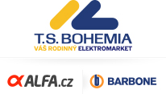
Petr Baar
Obchodník - technik
T.S.Bohemia a.s.
Zámecký okruh 996/19 , 746 01 Opava
tel.: +420 585 157 421
fax: +420 585 157 455
e-mail: pbaar@tsbohemia.cz
web: www.tsbohemia.cz

